Міністерство освіти і науки України

Національний університет «Львівська політехніка»

Кафедра систем штучного інтелекту

**Звіт**

**Звіт**

**про виконання розрахунково-графічних робіт блоку № 7**

***з дисципліни:*** «Мови та парадигми програмування»

до:

ВНС Розрахунково-графічних робіт № 1-4

Практичних Робіт № 7

***Виконав:***

студент групи ШІ-14

Кроляк Роман Романович

# **Мета роботи:**

Одержати практичні навички в розробці і дослідженні алгоритмів розв’язання задач. Контроль знань здобутих за семестр.

# **Виконання роботи:**

## **1. Опрацювання завдань та вимог:**

Завдання №1 VNS Practice Work - Task 1

* Варіант завдання: 19
* Постановка завдання:
  + Розробити алгоритм для обчислення значення функцій за формулами:

$Y=\frac{a^{2x}+b^{-x}cos(a+b)x}{\left|x+1\right|}$; $R=\sqrt{x^{2}+b}-b^{2}\sin^{3}(x+a)/x$

* Важливі деталі для врахування в імплементації:

$a = 0,3; b=0,9; x=0,53$

Завдання №2 VNS Practice Work - Task 2

* Варіант завдання: 16
* Постановка завдання:
  + Розробити алгоритм для обчислення значення y при змінних значеннях x та a за формулою:

[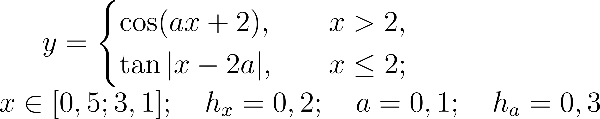](https://www.codecogs.com/eqnedit.php?latex=%20y%20%3D%20%5Cbegin%7Bcases%7D%20%5Ccos%20(ax%2B2)%2C%20%26%20%5Cquad%20x%20%3E%202%2C%5C%5C%5Ctan%7Cx-2a%7C%2C%20%20%26%20%5Cquad%20x%20%5Cleq%202%3B%20%5Cend%7Bcases%7D%5C%5C%5C%5C%20x%20%5Cin%20%5B0%2C5%3B3%2C1%5D%3B%20%5Cquad%20%20h_x%3D0%2C2%3B%20%5Cquad%20a%3D0%2C1%3B%20%5Cquad%20h_a%3D0%2C3%20#1)

* Важливі деталі для врахування в імплементації:
  + х і а змінюються одночасно.

Завдання №3 VNS Practice Work - Task 3

* Варіант завдання: 22
* Постановка завдання:
  + Розробити алгоритм для обчислення вартості покупки, що складається з декількох зошитів і такої ж кількості обкладинок до них.
  + Розробити алгоритм для обчислення кількості виготовлених верстатом шайб за певний час.
* Важливі деталі для врахування в імплементації:
  + Користувач вводить ціну зошита, ціну обкладинки, кількість комплектів.
  + Користувач вводить кількість виготовлених верстатом шайб за 1 год.

Завдання №4 VNS Practice Work - Task 4

* Варіант завдання: 4
* Постановка завдання:
  + Написати програму, яка виводить таблицю квадратів перших п'яти цілих позитивних непарних чисел.

# **2. Дизайн та планована оцінка часу виконання завдань:**

Програма №1 VNS Practice Work - Task 1

* 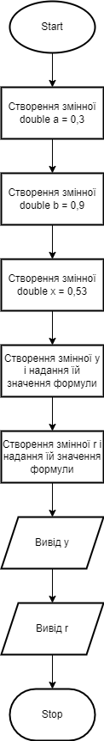  
  *Рисунок 1 Блок-схема до Програми №1*
* Планований час на реалізацію: 5 хв

Програма №2 VNS Practice Work - Task 2

* 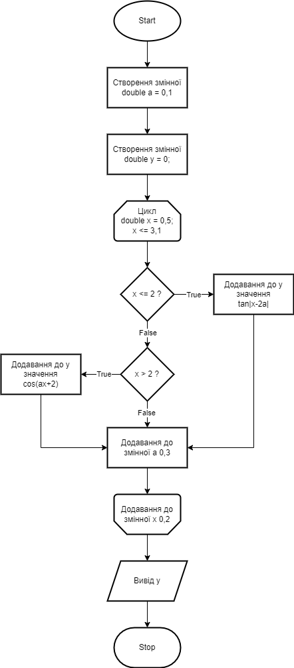  
  *Рисунок 2 Блок-схема до Програми №2*
* Планований час на реалізацію: 10 хв
* Програма №3 VNS Practice Work - Task 3
* 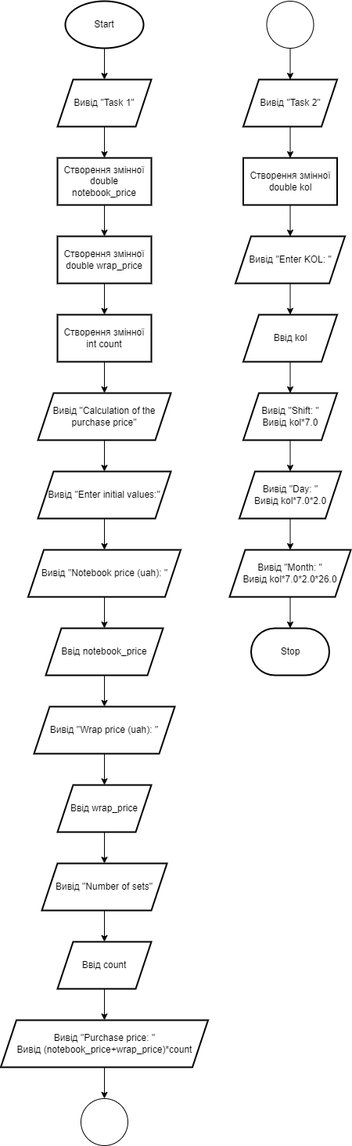  
  *Рисунок 3 Блок-схема до Програми №3*
* Планований час на реалізацію: 15 хв

Програма №4 VNS Practice Work - Task 4

* 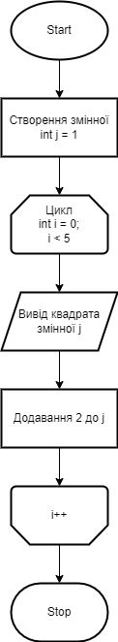  
  *Рисунок 4 Блок-схема до Програми №4*
* Планований час на реалізацію: 5 хв

## **3. Код програм з посиланням на зовнішні ресурси:**

Завдання №1 VNS Practice Work - Task 1

#include <iostream>

#include <cmath>

using namespace std;

int main(){

double a = 0.3;

double b = 0.9;

double x = 0.53;

double y = (pow(a, 2*x)+pow(b, -x)*cos(a+b)*x)/abs(x+1);

double r = sqrt(pow(x, 2)+b)-pow(b, 2)*pow(sin(x+a), 3)/x;

cout << y << endl;

cout << r;

return 0;

}

https://github.com/artificial-intelligence-department/ai_programming_playground/pull/946/files#diff-51d49c686ffc7faf5bf293652477e4145ad771d94db0b7d9bb4f2aac2a013697

Завдання №2 VNS Practice Work - Task 2

#include <iostream>

#include <cmath>

using namespace std;

int main(){

double a = 0.1;

double y = 0;

for (double x = 0.5; x <= 3.1; x+=0.2)

{

if (x<=2)

{

y += tan(abs(x-2*a));

}

else if (x > 2){

y += cos(a*x+2);

}

a+=0.3;

}

cout << y;

return 0;

}

<https://github.com/artificial-intelligence-department/ai_programming_playground/pull/946/files#diff-0d4cbc89f22f95a914053c032d8564773ecaa3820821171e8c529e37b337a85d>

Завдання №3 VNS Practice Work - Task 3

#include <iostream>

using namespace std;

int main(){

cout << "Task 1\n\n";

double notebook_price;

double wrap_price;

int count;

cout << "Calculation of the purchase price\n";

cout << "Enter initial values:\n";

cout << "Notebook price (uah): ";

cin >> notebook_price;

cout << "Wrap price (uah): ";

cin >> wrap_price;

cout << "Number of sets: ";

cin >> count;

cout << "Purchase price: " << (notebook_price+wrap_price)*count;

cout << "\n\nTask 2\n\n";

double kol;

cout << "Enter KOL: ";

cin >> kol;

cout << "Shift: " << kol * 7.0 << endl;

cout << "Day: " << kol * 7.0 * 2.0 << endl;

cout << "Month: " << kol * 7.0 * 2.0 * 26.0;

return 0;

}

https://github.com/artificial-intelligence-department/ai_programming_playground/pull/946/files#diff-3905d4961e0031c05240eff4dc7b14c5075d95035645da4df0e56fa38ad7c1d3

Завдання №4 VNS Practice Work - Task 4

#include <iostream>

#include <cmath>

using namespace std;

int main(){

int j = 1;

for (int i = 0; i < 5; i++) {

cout << pow(j, 2) << " ";

j+=2;  
 }

return 0;  
}

<https://github.com/artificial-intelligence-department/ai_programming_playground/pull/946/files#diff-9ef9f19d5cdfe64f925bf0c9f9f2d1950df6194d1d8561c134c2e4dbc387f11e>

## **4. Результати виконання завдань, тестування та фактично затрачений час:**

Завдання №1 VNS Practice Work - Task 1

* 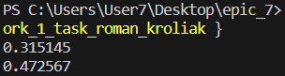  
  *Рисунок 5 Результат виконання програми №1*
* Час затрачений на виконання завдання: 5 хв

Завдання №2 VNS Practice Work - Task 2

*   
  *Рисунок 6 Результат виконання програми №2*
* Час затрачений на виконання завдання: 10 хв

Завдання №3 VNS Practice Work - Task 3

* 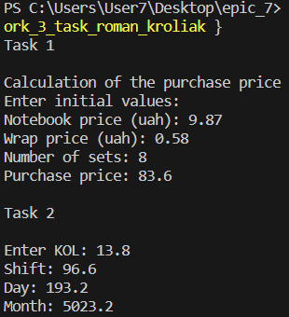  
  *Рисунок 7 Результат виконання програми №3*
* Час затрачений на виконання завдання: 10 хв

Завдання №4 VNS Practice Work - Task 4

*   
  *Рисунок 8 Результат виконання програми №4*
* Час затрачений на виконання завдання: 5 хв

**Висновки:**

Я отримав практичні навички розробки алгоритмів виконання задач.